Министерство образования Московской области
Государственное бюджетное профессиональное образовательное учреждение Московской области
«Щелковский колледж»
(ГБПОУ МО «Щелковский колледж»)

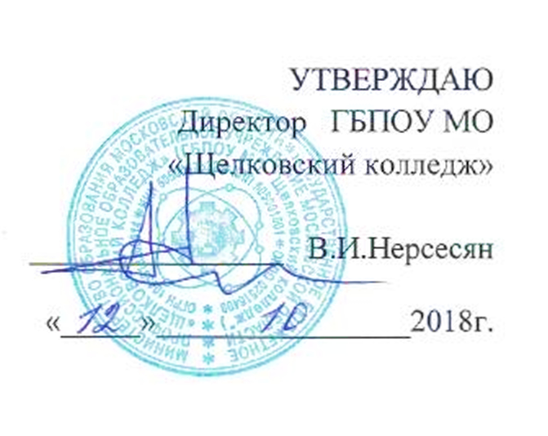

ПОЛОЖЕНИЕ
о проведении начального этапа Всероссийской олимпиады профессионального мастерства обучающихся по специальности среднего профессионального образования 18.02.06 Химическая технология органических веществ

г. Щелково, 2018 г.

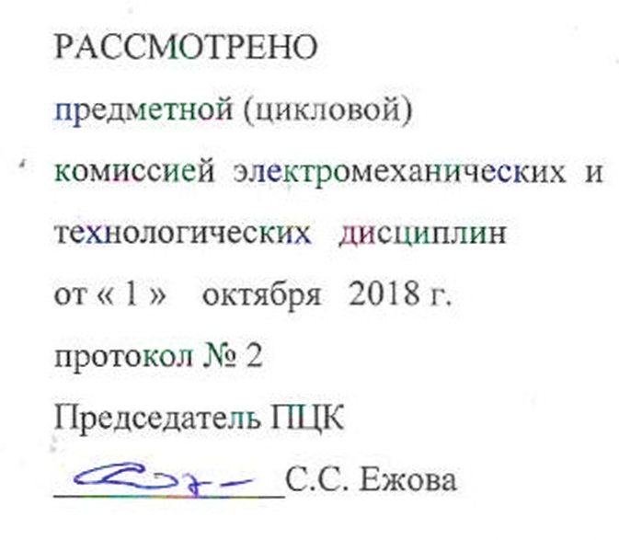
1. Общие положения
1.1. Положение о проведении начального этапа Всероссийской олимпиады профессионального мастерства обучающихся по специальности среднего профессионального образования 18.02.06 «Химическая технология органических веществ» составлено на основе Федерального государственного образовательного стандарта, разработано в соответствии с Федеральным законом от 29 декабря 2012 года № 273-ФЗ «Об образовании в Российской Федерации», Приказом Министерства образования и науки РФ от 331 мая 2016гю № 645 «Об утверждении перечня олимпиад и иных интеллектуальных и творческих конкурсов, мероприятий, направленных на развитие интеллектуальных и творческих способностей».
1.2. Настоящее положение начального этапа Всероссийской олимпиады профессионального мастерства, обучающихся по специальностям среднего профессионального образования в 2018 году, определяет статус, цели, задачи, порядок организации и проведения Олимпиады, принципы разработки содержания заданий, порядок выполнения и оценки результатов Олимпиады профессионального мастерства по специальности 18.02.06 «Химическая технология органических веществ».
2. Цель и задачи олимпиады
2.1. Олимпиада проводится в целях выявления качества подготовки выпускаемых специалистов, дальнейшего совершенствования мастерства студентов образова-тельных учреждений среднего профессионального образования, закрепления и углубления знаний и умений, полученных в процессе теоретического, практического и профессионального обучения, стимулирования творческого роста, повышения престижа образовательных учреждений, выявления наиболее одаренных и талантливых студентов по различным профилям подготовки
2.2. Основными задачами Олимпиады являются:
- повышения интереса к будущей профессии;
- проверка способностей студентов к системному действию в профессиональной ситуации, анализу и проектированию своей деятельности;
- расширение круга профессиональных и общих компетенций по выбранной специальности;
- совершенствование навыков самостоятельной работы и развитие профессионального мышления;
-повышение ответственности студентов за выполняемую работу, способности самостоятельно и эффективно решать проблемы в области профессиональной деятельности;
- проверка профессиональной готовности будущего специалиста к самостоятельной трудовой деятельности.

3.Содержание и порядок проведения Олимпиады
3.1. Олимпиада проводится в два этапа:
I этап – Задание №1 I этапа состоит из теоретических вопросов, объединенных в тестовое задание, и практических задач. Содержание работы охватывает область знаний и умений, являющихся общими для специальностей химического профиля. Теоретическое задание выполняется письменно. На выполнение теоретического задания отводится 60 минут.
Задание №2 на I этапе – профессиональное выявляется уровень освоения участниками Олимпиады умений и практического опыта. В Профессиональном задании предполагается составить технологическую схему получения органического продукта в соответствии с требованиями ЕСКД по описанию, рассчитать материальный баланс основной стадии для заданного технологического процесса, разработать типовую схему автоматизации в соответствии с индивидуальным заданием. На выполнение практического задания отводится 90 минут.
II этап – На II этапе предлагается провести синтез органического вещества по предложенной методике. Рассчитать практический выход полученного продукта, провести количественный анализ на содержание основного вещества, определить физические и физико-химические константы синтезированного продукта, оформить результаты в соответствии с предложенной формой отчета. Время, необходимое для выполнения задания 3 этапа – 180 минут.

Структура профессионального комплексного задания

Комплексное задание (Приложение 1)

1.1Тестовое задание

 | Наименование тем | Кол-во вопросов на 1 участника | Максимальное количество баллов
Общая часть  задания | Общий раздел тестового задания
 | Физическая и коллоидная химия | 2
 | Иностранный язык | 1
 | Экологические основы природопользования | 1
 | Охрана труда, безопасность жизнедеятельности, безопасность окружающей среды (охрана окружающей среды, «зеленые технологии») | 2
 | Профессиональный учебный цикл ППССЗ
 | Основы технического обслуживания промышленного оборудования | 2
 | Основы автоматизации технологических процессов | 3
 | Управление технологическими процессами производства органических веществ | 2
 | Обеспечение качества продукции | 1
 | Инженерная графика | 1
Итого: |  | 15 вопросов | 50 баллов

1.2Выполнение практических заданий в учебной лабораторни «Аналитическая химия»

Вид задания | Максимальное количество баллов
Провести синтез органического вещества по предложенной методике, рассчитать практический выход полученного продукта | 50 баллов

РЕГЛАМЕНТ

проведения начального этапа Всероссийской Олимпиады профессионального мастерства
23 ноября 2018 года
1-й соревновательный день Олимпиады
09.00 – 10.00 Регистрация участников олимпиады, экспертов

10.00 – 10.20 Открытие начального этапа Всероссийской Олимпиады профессионального мастерства
10.20 – 10.30Инструктаж по технике безопасности
10.30 – 15.00Выполнение первой и второй части конкурсных заданий.
13.00 – 13.30 Обед
15.30– 16.30 Подведение итогов первого дня олимпиады.

24 ноября 2018 года

2-й соревновательный день Олимпиады

09.00 - 09.30 Инструктаж по технике безопасности

09.30 - 13.00 Выполнение третьей части конкурсных заданий.

13.00 – 13.30 Обед

13.30– 16.30 Подведение итогов олимпиады. Обмен опытом и мнениями участников и экспертов Олимпиады. Вручение сертификатов участникам и экспертам.
16.30 – 17.00 Церемония награждения победителей и призеров
Торжественная церемония.

4. Место и время проведения олимпиады

4.1. Организатор начального этапа Всероссийской Олимпиады профессионального мастерства создает рабочую группу по организационному, методическому и информационному обеспечению мероприятия.
4.2. Олимпиада проводится 23 и 24 ноября 2018 года с 09.00 на базе ГБПОУ МО «Щелковский колледж» СП№ 3, 4 по адресу: Московская область, г. Щелково, ул. 1-й Советский переулок, д. 17.
4.3. Продолжительность начального этапа Олимпиады - 2 дня.
4.4. Организационно-ознакомительные мероприятия, включают в себя:
Ознакомление участников с условиями, порядком проведения заданий; инструктаж по технике безопасности и охране труда; ознакомление с рабочим местом и техническим оснащением.
4.5. Профессиональная образовательная организация, принимающая участников олимпиады, обеспечивает контроль соблюдения участниками олимпиады норм и правил техники безопасности и охраны труда, обеспечивает охрану общественного порядка.
4.6. В случае нарушения правил организации и проведения Олимпиады, грубого нарушения технологии выполнения работ, правил техники безопасности участник может быть дисквалифицирован членами жюри.
4.7. При выполнении теоретического и практического конкурсных заданий не допускается использование участниками дополнительных материалов, электронных книг, мобильных телефонов и т.п.

5. Участники Олимпиады

5.1. К участию в Олимпиаде допускаются студенты третьего и четвертого курсов обучающиеся в профессиональном образовательном учреждении по образовательной программе специальности 18.02.06 «Химическая технология органических веществ» не старше 25 лет.
5.2. Участие в Олимпиаде профессионального мастерства осуществляется на добровольной основе.
5.3. Участник должен иметь при себе следующие документы: студенческий билет.

6. Состав жюри олимпиады

6.1.В состав жюри входят:
Председатель жюри – представитель АО «Щелково-Агрохим»
Зам. председателя - руководитель СП №3,4
Члены жюри:
преподаватели специальных дисциплин ГБПОУ МО «Щелков-
ский колледж»

6.2. Жюри оценивает выполнение участниками олимпиады теоретических и
профессиональных конкурсных заданий, оформляет оценочные ведомости и протоколы с определением победителей

7. Поощрения участников олимпиады

7.1. Участники олимпиады получают сертификаты участников.
7.2. Победители олимпиады получают грамоты.
7.3. Наставники получают сертификаты за подготовку участника (участников).

